INFORME DE ACTIVIDAD REALIZADA
LUGAR: PARQUE MUNICIPAL |  | MUNICIPIO: SAN RAFAEL CEDROS
ACTIVIDAD: INAUGURACION DE LUCES NAVIDEÑAS
HORA DE INICIO: 5:00 PM | HORA DE FINALIZACIÓN: 10:00 PM | FECHA: 04/12/2021
ACTIVIDADES DESARROLLADAS: (detalles)
El día sábado 04 de diciembre se llevó a cabo la inauguración de luces navideñas, donde los habitantes compartieron con nosotros de un ambiente familiar, lleno de color y muchas sorpresas, dando inicio con el recorrido de carroza, luego se encendieron las luces en el parque central, finalizando con un show de magia y música en vivo.
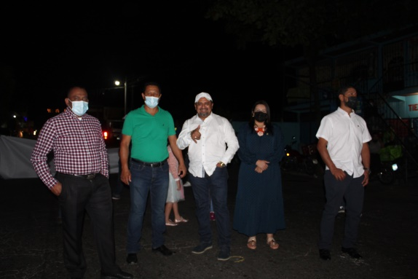
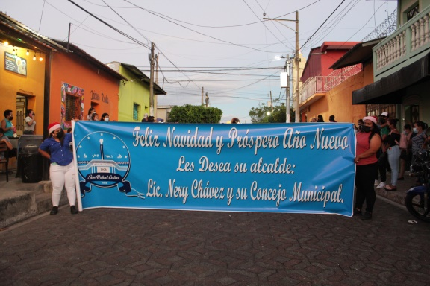

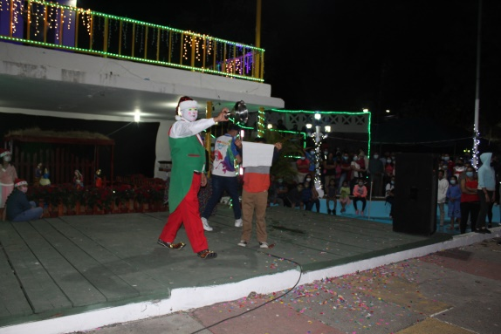
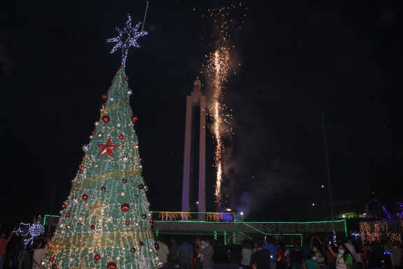

Comunicaciones, Proyección Social
y Participación Ciudadana.

